
生物
本试卷分第I卷(选择题)和第II卷(非选择题)两部分，第I卷第1至第5页，第II卷第5至第6页。全卷满分100分，考试时间100分钟。
考生注意事项：
1.答题前，考生务必在试题卷、答题卡规定的地方填写自己的姓名、座位号。
2.答第I卷时，每小题选出答案后，用2B铅笔把答题卡，上对应题目的答案标号涂黑。如需改动，用橡皮擦干净后，再选涂其他答案标号。
3.答第II卷时，必须使用0.5毫米黑色墨水签字笔在答题卡，上书写，要求字体工整、笔迹清晰。必须在题号所指示的答题区域作答，超出答题区域书写的答案无效，在试题卷、草稿纸上答题无效。
4.考试结束，务必将试题卷和答题卡一并上交。
第I卷(选择题 共50分)
一、选择题(本题共有25小题，每小题2分，共50分。在每小题给出的四个选项中，只有一项是最符合题目要求的。)
1.某生物能进行光合作用，但不具有“系统”这一生命系统结构层次，下列相关叙述正确的是
A.该生物一定是绿色开花植物 B.该生物一定含有藻蓝素等光合色素
C.该生物的细胞一定都有细胞核 D.该生物的遗传物质一定是DNA
2.下列关于硝化细菌与酵母菌的叙述，错误的是
A.两者都能将葡萄糖彻底氧化分解成CO₂和H₂O
B.两者共有的细胞器是一种没有膜结构且不含核酸的细胞器
C.硝化细菌属于自养生物，而酵母菌属于异养生物
D.两者的最外层细胞结构都不是细胞生命系统的边界.
3.组成细胞的分子很多，其中有些是生物大分子。下列相关叙述错误的是
A.蛋白质是一种含有C、H、O、N等元素的生物大分子
B.DNA是一种在叶肉细胞的细胞核和细胞质中都有的生物大分子
C.胰岛素是一种具有降低血糖浓度的生物大分子
D.纤维素是一种蕴含大量能量且能作为细胞内储能物质的生物大分子
4.糖类和脂质是细胞中两种重要的有机物，下列有关叙述错误的是
A.各种生物膜上都含有糖类和脂质，两者在不同生物膜上分布没有差异
B.糖类在细胞间的信息交流方面发挥重要作用，有些脂质具有调节功能
C.糖类与脂质之间可以相互转化，但相互转化的程度有较大差异
D.相同质量的糖原和脂肪，在细胞内完全氧化分解释放能量较多的是脂肪
5.朊病毒是疯牛病的病原体，其组成本质为一种由宿主细胞内正常蛋白质折叠错误而来的。而这种折叠错误的蛋白质(朊病毒)能进一步促进宿主细胞内正常蛋白质折叠错误，形成新的朊病毒。下列关于朊病毒的叙述正确的是
A.控制朊病毒蛋白合成的基因来自朊病毒自身
B.感染了朊病毒的生物体内朊病毒的“繁殖”存在着正反馈调节
C.朊病毒的功能与其氨基酸的数量、种类及氨基酸排列顺序无关
D.利用双缩脲与朊病毒反应，根据是否出现紫色来判断其化学本质
6.细胞膜上有许多种蛋白质，而这些膜蛋白具有运输作用、信号检测、细胞间通讯以及催化作用等功能，下列相关叙述错误的有
①水分子进入肾小管细胞时，均需要膜蛋白的协助
②信号分子发挥作用时，均离不开膜蛋白的信号检测功能
③相邻植物细胞间的胞间连丝可用于细胞间的通讯
④细胞膜功能的复杂程度与膜蛋白的种类和数量呈正相关
⑤细胞膜上的蛋白质不可能具有降低化学反应活化能的作用
A.两项 B.三项 C.四项 D.五项
7.番茄红素(分子式为C₄₀H₅₆)是一种天然的植物色素，主要存在于成熟的番茄果实中。目前，利用转基因菌类能大量生产番茄红素。下列相关叙述正确的是
A.番茄红素可以在转基因菌类的核糖体上合成
B.番茄细胞内含有番茄红素的细胞器是叶绿体
C.番茄的果实在成熟的过程中色素的种类不变
D.细胞呼吸产生的热能不能用于番茄红素的合成
8.下列有关细胞核的叙述，错误的是
A.细胞核是真核细胞内遗传物质储存的唯一场所
B.细胞核的核孔数目多少与细胞代谢强弱呈正相关
C.细胞核内储存遗传信息的物质不能通过核孔
D.存在核膜消失和重新形成现象的也可能是减数分裂
9.某同学将洋葱表皮细胞置于某种溶液M中能发生质璧分离，但不能自动复原，然后将发生质壁分离的洋葱表皮细胞置于清水中依然不能发生质壁分离复原。下列关于该实验的叙述，错误的是
A.使用的洋葱表皮细胞不是死细胞
B.该溶液M的渗透压比洋葱表皮细胞的渗透压高
C.处理后的洋葱表皮细胞已经死亡
D.将溶液M稀释，重复该实验，洋葱表皮细胞也不能自动复原
10.离子泵是生物膜上的一种载体蛋白，该载体蛋白运输相应离子时消耗的能量来自其催化水解ATP释放的能量。下列相关叙述正确的是
A.经离子泵进行的跨膜运输是主动运输或协助扩散
B.离子泵具有运输功能，但不具有降低活化能的功能
C.离子泵发挥作用时，细胞内ATP含量会迅速下降
D.细胞呼吸能为离子泵的正常运转提供三磷酸腺苷
11.某同学为了探究不同pH(利用盐酸和氢氧化钠改变酶和淀粉溶液的pH)条件下淀粉酶对淀粉的分解作用的影响进行实验，结果如图所示。结合所学知识，下列叙述正确的是
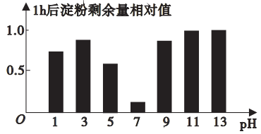
A.1h后淀粉剩余量相对值可真实反映出淀粉酶的活性
B.各组的酶促反应温度和酶的使用量都应相同且适宜
C.该实验没有设置对照组，因此该实验不属于对照试验
D.根据实验结果可知，实验所用淀粉酶的最适宜pH为7.0
12.下列有关酶的叙述，正确的是
A.细胞内基因控制酶合成的过程中一定消耗核苷酸
B.在最适宜温度下，酶降低活化能的程度一定最大
C.酶催化反应的最适温度和保存温度一定相同
D.在不同温度下，酶的催化反应速率一定不同
13.溴麝香草酚蓝(BTB)是一种酸碱指示剂，变色范围为pH值6.0～7.6，酸性呈黄色，碱性呈蓝色。在BTB溶液中缓慢通入CO₂，可逐渐发生以下颜色变化：蓝色→绿色→黄色。某兴趣小组设计了如下实验装置1和2，探究绿豆种子的细胞呼吸方式。下列相关叙述正确的是
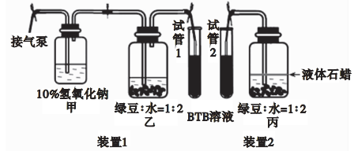
A.若通入的是无菌空气，则广口瓶甲可以撤去
B.根据试管内BTB溶液是否变黄，可以判断绿豆的呼吸类型
C.广口瓶丙内若不使用液体石蜡，不影响实验的严谨性
D.试管2中的BTB溶液变为黄色所需时间比试管1长
14.如图所示为某植物(2n=6)的细胞进行某种分裂过程中的四个不同时期的细胞模式图。下列相关叙述正确的是
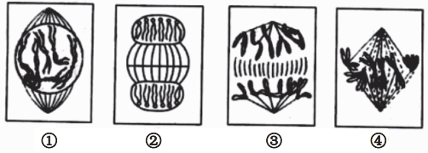
A.该细胞进行的分裂方式可能是有丝分裂或减数分裂
B.该植物细胞内不含生物膜的细胞器有核糖体和中心体
C.图③所示细胞内染色体数比脱氧核糖核酸分子数要少
D.图示细胞均处于分裂期，各细胞内都有4个染色体组
15.下表列举出人体不同细胞内所表达基因的数目，下列相关叙述正确的是
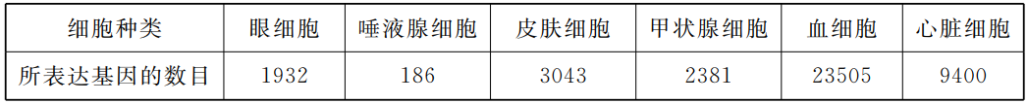
A.细胞内表达基因的多少与细胞内所含基因的多少呈正相关
B.人体内不同细胞的功能有差异，根本原因是基因的选择性表达
C.唾液腺细胞内表达的基因有唾液淀粉酶基因和胰岛素基因等
D.血细胞内所表达基因的数目最多，说明该细胞的分化程度最低
16.关于细胞衰老的机制，科学家们提出了许多学说，目前为大家普遍接受的是自由基学说和端粒学说。其中，氧化应激是由自由基在体内产生的一种负面作用，并被认为是导致衰老和疾病的一个重要因素。下列叙述错误的是
A.衰老的细胞在形态、结构和生理功能上发生了变化
B.自由基攻击生物体内的DNA，可能会引起基因突变
C.癌细胞中端粒会随着细胞分裂的次数增加而不断缩短
D.设法阻止或减缓氧化应激的发生，可延缓机体的衰老
17.某种羊的毛色有白色和黑色两种，受常染色体上一对完全显隐性的等位基因(A/a)控制。若一头白羊(甲)和一头黑羊(乙)交配，产生两头白羊(丙和丁)，不考虑突变和环境因素，下列叙述错误的是
A.控制该种羊毛色的基因在遗传上遵循基因分离定律
B.若甲和乙都是纯合子，则毛色性状中显性性状为白色
C.若甲和乙的交配也称为测交，则甲羊的基因型为Aa
D.甲和乙的基因型是不同的，但丙和丁的基因型是相同的
18.孟德尔进行豌豆杂交实验并利用假说演绎法得出遗传学三大定律中的两大定律。下列叙述正确的是
A.进行豌豆杂交实验时，需除去母本豌豆的未成熟花的全部雄蕊
B.孟德尔最先发现了基因，进而发现了分离定律和自由组合定律
C.孟德尔根据亲本中不同个体表现型来判断亲本是否纯合
D.孟德尔观察并统计F₂的表现性及其比例不属于假说演绎的范畴
19.玉米的株高受基因A和a控制，其中A控制高茎，a控制矮茎。适量的赤霉素能够促进植株增高，现有一株纯种矮茎玉米喷洒适量赤霉素后长成高茎，让其与基因型为Aa的高茎玉米杂交，子代中高茎植株占
A.25% B.50% C.75% D.100%
20.某植物的高茎(B)对矮茎(b)为显性，花粉粒长形(D)对圆形(d)为显性，花粉粒非糯性(E)对花粉粒糯性(e)为显性，非糯性花粉遇碘液变蓝色，糯性花粉遇碘液呈棕色。现有品种甲(BBDDee)、乙(bbDDEE)、丙(BBddEE)和丁(bbddee)，进行了如下两组实验：
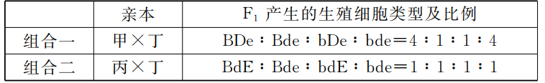
下列相关叙述正确的是
A.三对等位基因B/b、D/d和E/e所在的同源染色体各不相同
B.若乙X丁，所得F₁再自交，则F₂的性状分离比为9：3：3：1
C.检测“甲X丙”所得F₁花粉的性状不能验证基因的自由组合定律
D.若乙X丙，则所得F₁能产生4种类型的花粉且比例为1：1：1：1
21.已知某二倍体植物的高产与低产这对相对性状受一对等位基因控制，某兴趣小组的同学利用一批亲本(亲本数量足够多)设计了如表所示的实验方案。下列相关叙述错误的是
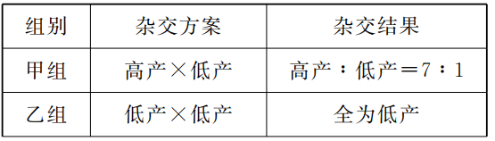
A.表格中表现出低产性状的都是纯合子
B.甲组亲本中，高产个体中杂合子：纯合子=1：3
C.若甲组中高产亲本自交，则子代中低产个体占1/8
D.该植物体细胞内有些基因不是成对存在的
22.某昆虫的翅形有长翅(T₁)、匙翅(T₂)和残翅(T₃)三种，T₁、T₂和T₃这对复等位基因之间是完全显性关系。实验一：长翅个体甲与残翅个体乙交配，所得F₁的表现型及其比例为长翅：匙翅=1：1；实验二：长翅个体丙与长翅个体丁交配，所得F₁的表现型及其比例为长翅雌性：匙翅雌性：长翅雄性：匙翅雄性=3：1：3：1。下列相关叙述错误的是
A.长翅对匙翅和残翅为显性，匙翅对残翅为显性
B.T₁、T₂和T₃这对复等位基因应位于常染色体上
C.长翅个体甲、丙和丁的基因型不可能相同
D.实验一的F₁雌性和雄性中都有长翅：匙翅=1：1
23.某植物的花色由A/a和B/b控制，两对等位基因在染色体的分布有2种情况，如图1和2所示。进一步研究发现，当A和B基因同时存在时，植株开红花，否则开白花。不考虑突变和交叉互换，基因型为AaBb植株自交或测交，所得子代的表现性及其比例不可能为
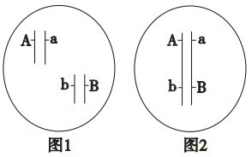
A.自交，子代的表现型及其比例为红花：白花=9：7
B.测交，子代的表现型及其比例为红花：白花=1：3
C.自交，子代的表现型及其比例为红花：白花=1：1
D.测交，子代的表现型及其比例为红花：白花=1：1
24.大麦品系I的麦穗性状表现为二棱、曲芒；品系II的麦穗性状表现为六棱、直芒。研究人员将品系I和品系II杂交，F₁麦穗性状全部为二棱曲芒。F₁自交，得到F₂，统计F₂麦穗性状及其株数，如图所示。已知麦穗性状由两对等位基因(A/a和B/b)控制，下列相关叙述错误的是
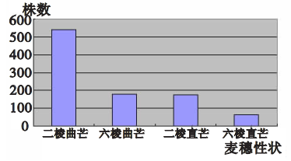
A.该大麦的麦穗性状中，显性性状分别是二棱和曲芒
B.控制该大麦麦穗性状的两对等位基因位于非同源染色体上
C.品系I和品系II杂交，所得F₁产生的花粉中有1/4含A和B基因
D.基因型为AaBB和AaBb两小麦植株杂交，子代的性状分离比为5：1
25.现有甲、乙两袋种子，其中甲袋装的是玉米种子(基因型为AA的种子占40%、Aa的种子占60%)，乙袋装的是豌豆种子(基因型为Dd的种子占25%、dd的种子占75%)。下列相关叙述正确的是
A.甲袋种子中，A基因的频率为70%，乙袋中D基因的频率为25%
B.甲袋种子种下后，随机授粉，所得F₁中Aa个体占42%
C.乙袋种子种下后，自然繁殖，所得F₁中含D基因的个体占13/16
D.乙袋种子连续自然繁殖n代，所得F_{n}中含Dd个体占
第II卷(非选择题 共50分)
考生注意事项：
请用0.5毫米黑色签字笔在答题卡上作答，在试题卷上答题无效。
26.(8分)
如图表示物质出入细胞的示意图。请据图回答问题：
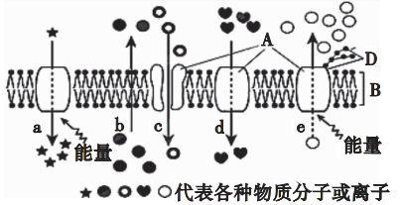
(1)细胞膜的骨架具有一定的流动性，下列实例不能说明这一特性的是 (填序号)。
①精子与卵细胞融合成受精卵
②动物细胞吸水膨胀时，图中B的厚度变小
③水经过水通道蛋白进入细胞内
④变形虫伸出“伪足”从是水体中取食细菌
(2)神经纤维上动作电位的形成与钠离子内流有关，图中与钠离子内流的跨膜运输方式最相似的是 (填图中小写字母)。
(3)图A、B、C表示的是物质运输的三种方式。其中，图B中M点之后运输速率的限制因素最可能的因素是 ，图C中限制N点运输速率的因素一定有 。
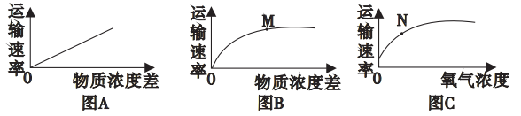
27.(11分)
为探究光照强度对不同植物幼苗光合作用能力的影响，某研究小组将生长状况相同的不同植物的幼苗分成A、B两组，分别栽种在温度适宜，其它条件均相同的环境中，测定结果如图所示。回答下列问题：
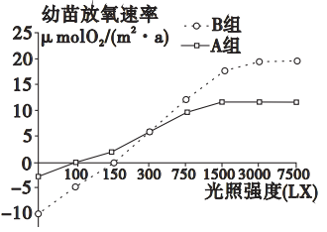
(1)图中反映的是不同光照强度下，A、B两组幼苗的 (填“净光合速率”或“总光合速率”)。当光照强度为150LX时，A组幼苗和B组幼苗的总光合速率较大的是 ，理由是 。
(2)在光照强度为 LX的条件(其他条件与实验条件相同)下培养这两组幼苗，这两组幼苗的生长速度相等，理由是 。
(3)人们在探究植物的光合作用时有许多科学家为此做出了重大贡献。美国科学家卡尔文等用小球藻做实验：用¹⁴C标记的¹⁴CO₂供小球藻进行光合作用，然后追踪检测其放射性，最终探明了 ，这一途径被称为卡尔文循环。
28.(7分)
细胞凋亡是细胞自动结束生命的过程，如图表示细胞凋亡的过程，图中Dnase为核酸内切酶，能够切割DNA形成DNA片段；Caspase是一类蛋白水解酶，负责选择性地切割某些蛋白质。请据图回答下列问题：
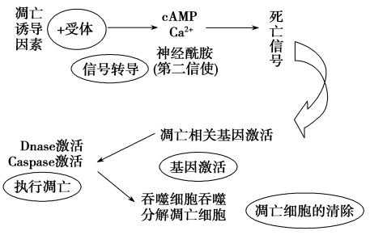
(1)细胞膜上受体的化学本质是 ，受体的存在体现了细胞膜具有 的功能。
(2)凋亡基因的表达最终通过 (填细胞器名称)来实现。
(3)Dnase破坏DNA分子的 ，从而形成DNA片段，使正常基因失去功能。Caspase能够破坏特定蛋白质中的 ，从而形成多肽片段，导致蛋白质失活。
(4)吞噬细胞以 形式吞噬凋亡细胞，与凋亡细胞分解密切相关的细胞器是 。
29.(13分)
分析有关遗传的资料，回答下列问题：
材料1：兔子控制毛色的基因在常染色体.上，灰色由显性基因(B)控制，青色(b₁)、白色(b₂)、黑色(b₃)、褐色(b₄)均为B基因的等位基因，且b₁、b₂、b₃、b₄之间具有一定次序的完全显隐性关系。将不同毛色的兔子进行杂交，实验结果如表所示：
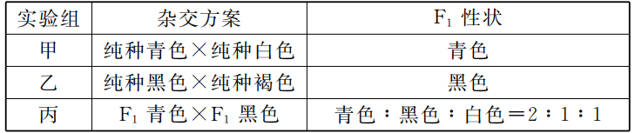
(1)据表分析，表现型为青色的兔子对应基因型有 种可能。
(2)让一只灰色雄兔与群体中多只不同毛色的纯种雌兔交配，若子代中灰色兔、青色兔、白色兔、黑色兔和褐色兔都有，且灰色兔占 %，那么该灰色雄兔的基因型是 。
材料2：豌豆有较多易于区分的相对性状，如茎有高茎与矮茎、豆荚有饱满与不饱满、花的位置有腋生与顶生等，是遗传学实验的理想材料。
(3)遗传学三大基本定律分别是 、基因连锁和交换定律。
(4)孟德尔利用豌豆为材料进行杂交实验时，对母本所做的相应的处理方法是 。
(5)孟德尔分别让高茎豌豆与矮茎豌豆杂交，饱满豆荚豌豆与不饱满豆荚豌豆杂交，花腋生豌豆与花顶生豌豆杂交，所得F₁再自交，F₂中高茎：矮茎=3：1、饱满：不饱满=3：1、腋生：顶生=3：1。
①豌豆茎的高度、豆荚的形状和花的位置中显性性状依次为 。
②纯合高茎、不饱满、顶生豌豆与纯合矮茎、饱满、腋生豌豆杂交，所得F₁再自交，若F₂中与亲本表现型不同的个体占 ，则表明控制这三对相对性状基因的遗传遵循基因的自由组合定律。
30.(11分)
玉米是遗传学实验常用的材料，现有3个纯合玉米品种：1个高株(高)、2个矮株(矮甲和矮乙)。用这3个品种做杂交实验，结果如表所示。玉米的株高若由一对等位基因控制，则用A、a表示，若由两对等位基因控制，则用A、a和B、b表示，以此类推，根据该实验结果(只考虑等位基因对数最少的情况)，回答下列问题：
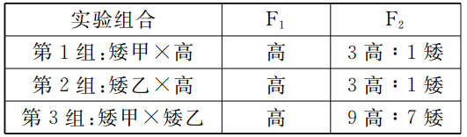
(1)玉米的株高由 对等位基因控制，它们在染色体上的位置关系是 。
(2)亲本矮甲和矮乙的基因型分别为 。
(3)如果用矮甲和矮乙杂交得到的F₁再与矮乙杂交，则后代的表现型和比例是 。
(4)第3组F₂中高株玉米的基因型及比例为 ，让其全部进行测交，测交后代中，高株玉米与矮株玉米的比例为 。

